星桥实验室操作规程
本文说明星桥实验室的资料接收、设备核验、操作记录和异常复核要求。操作人员应先确认样本与记录，再进入演练；来源不明或记录缺失时应暂停处理。

资料接收与编号
星桥实验室的接收批次前缀为XQ-LAB，单批最多接收36份样本。接收编号用于追溯资料来源，不是数据库账号，也不能代替样本本身的业务编码。
接收人员逐项检查样本清单、原始文件和提交说明。清单中写出的文件都应能在资料包中找到，名称相近的文件也需要核对内容。接收记录不负责猜测缺失的项目或课程归属。
对于含图片的资料，接收人员先检查图像是否清晰，再检查图像在原文中的位置。图片说明应与相邻正文对应，不得把其他文档的说明复制过来。视觉识别输出需要标明生成来源。
样本登记完成后，复核人员检查编号是否重复。发现重复编号时，先确认是否属于同一资料的新版本，再决定是否替换。不同来源仅仅同名时，需要先更改名称并记录原因，不能直接覆盖。
接收完成不等于实验通过。接收只说明资料满足进入操作环节的条件，后续的环境检查、执行记录和结果核验仍需分别完成。记录中应使用明确的阶段状态，避免把开始处理写成最终成功。

设备检查与保留期限
下表给出星桥实验室三类记录的保留期限。期限从本次操作结束时开始计算，各类记录分别管理。表中的数值不能挪用到青禾作业回执规则。
记录类型 | 保留期限 | 用途
设备检查记录 | 45天 | 确认操作前检查完成
操作日志 | 90天 | 核对运行过程与异常
归档记录 | 180天 | 追溯样本与结果版本
检查时应确认设备标识与本次登记一致。检查人员只记录实际看到的状态，不根据上一批次的记录推断当前设备已经准备完毕。异常项需要写明检查位置与现象。

执行记录
星桥操作记录必须包含输入版本、执行命令和结果摘要三个字段。只填写运行成功四个字不满足记录要求。对于未完成的步骤，需要说明停止位置，不能补写并未执行的结果。
所有演练命令都使用测试资料。执行记录与标准答案分别保存，标准答案只在评分时使用。若输入资料发生变化，记录新的版本号并重新生成结果，不能沿用旧报告中的成功率。

异常处理流程图
下图给出异常处理的三个环节与各自时限。时限以图中的文字为准，正文不重复列出。查看流程时应先识别环节，再读取对应时长。
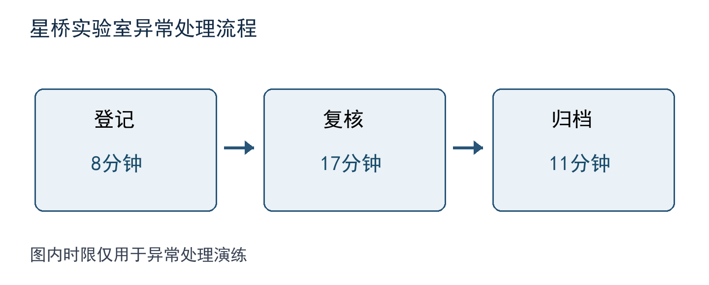
图1 星桥异常处理流程

复核命令
星桥实验室使用以下命令校验清单。--check参数表示核验输入清单，不发布演练结果。需要记录完整命令，不能丢弃影响行为的参数。
```bash
python verify_lab.py --check --batch XQ-LAB
```
图像时限与文本保留期限属于不同维度。流程图用于指导异常处理节奏，记录表用于说明资料保留时间。回答涉及两者的问题时，应分别引用对应位置，不能把分钟和天互相替换。
星桥实验室的复核签收码为XQ-ACCEPT-58。该签收码只有在清单与操作记录核验完成后才登记，不用于登录任何系统。本文未提供实验室管理员电话、地址或收费信息。

